Муниципальное автономное образовательное учреждение
«Гимназия №141»Советского района г. Казани РТ.

«Добро пожаловать в музей!»
(конспект урока - экскурсии в этнографический музей гимназии)
Для учащихся начальных классов.

Выполнили: учителя родного(татарского) языка и литературы:
Гарифуллина Лилия Газизовна, учитель первой кв. категории
Гильмутдинова Ляля Хасановна, учитель высшей кв. категории
Науметова Гульназ Раисовна , учитель первой кв. категории

Занятие – экскурсия в музей народного быта.
Тема урока: Предметы быта народов Заказанья.
Цель:
- познакомить детей с историей родного края
- познакомить детей с жизнью коренных народов, населяющих наш край.
Задачи:
- сформировать представление об этнографическом музее; расширить и углубить знания учеников об истории родного города;
- развивать логическое мышление, любознательность, умение проводить сравнительный анализ;
- воспитывать любовь к родному краю, уважение к нашим предкам, гордость за жителей нашего края.

Ход занятия:
Учитель: Добрый день, ребята. Я рада вас видеть на уроке. Сегодняшний урок необычный. Посмотрите вокруг и ответьте мне на вопрос. Ребята, вы знаете, куда вы пришли?
Ответ учеников:В музей.
Учитель: А кто знает, как называется наш школьный музей?
Ответ учеников:Этнографический музей татарского народа.

Учитель: Правильно. Молодцы. Вы уже несколько раз бывали в нашем школьном музее. Как называются предметы в музее?
Ответ учеников:Экспонаты.
Учитель: Правильно, и экспонаты нашего музея рассказывают о том, как жил наш народ, как трудился и отдыхал.Вы знаете, что в музее проводятся экскурсии? Кто рассказывает об экспонатах музея?
Ответ учеников:Экскурсовод.
Учитель: Правильно, ребята. Я для вас сегодня проведу урок - экскурсию по музею. Я расскажу вам об экспонатах музея. Тему нашего урока вы сможете угадать сами, как только мы с вами отгадаем загадки .А поможет мне в этом волшебная шкатулка с загадками. Слушайте внимательно. Загадки мои будут на двух языках: на татарском и на русском. Вот первая загадка:
Җәен йоклый, кышын эшли. Летом спит, зимой горит,
Өйне бик җылы итә. Пасть широко открывает.
Пәрәмәчләр пешерә, Что дают – глотает. (Печь)
Һәрбер эшкә өлгерә. (Мич) 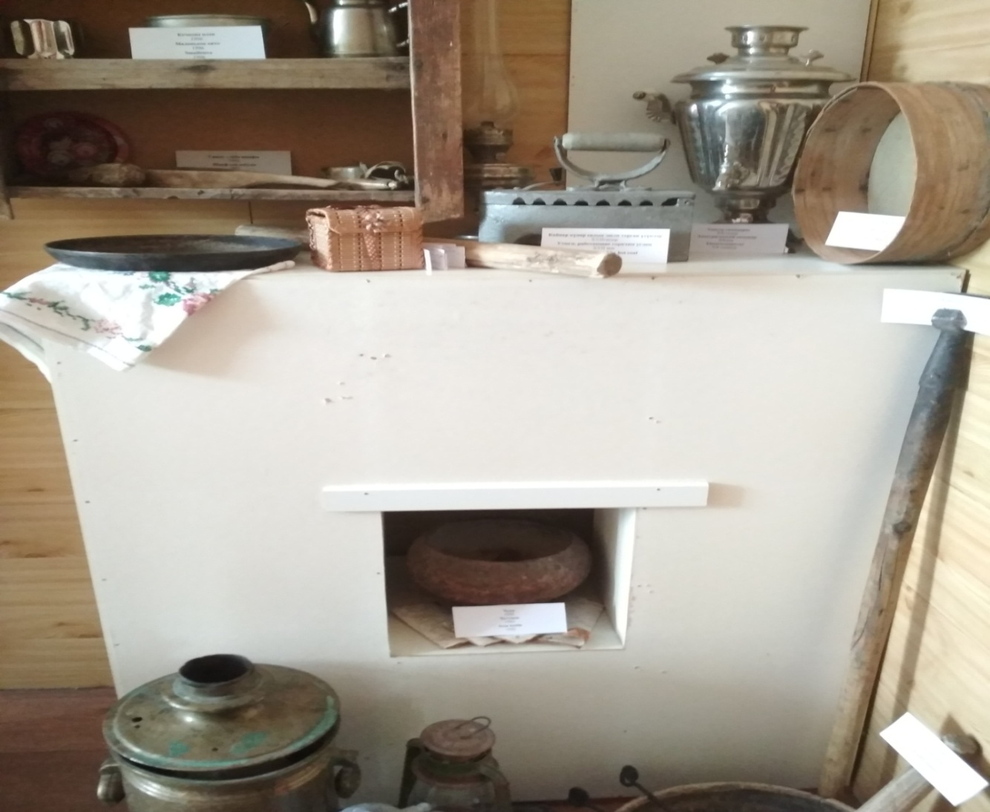
Ответы учеников: (слушаются)
Учитель:Конечно, это печка. А теперь послушайте меня. Я вам расскажу о печке. Печь занимает почти половину избы, с ней связаны весь быт, вся жизнь крестьянина женщины. Она обогревает избу, в ней пекут хлеб, варят пищу и корм скоту, на ней спят. Люди считали, что за печкой живёт хозяин дома - домовой, которого люди старались задобрить, чтобы в доме всегда был достаток и порядок. Народ наделял печь волшебными свойствами, а образ печи стал традиционным для народных сказок. А вы помните сказки, в которых рассказывается о таких печках?
Ответы учеников: (слушаются)
Учитель: А вот другая загадка.
Тешләре күп булса да, Зубов много,
Бернәрсә дә ашамый. (Пычкы) А ничего не ест. (Пила)
Ответы учеников: (слушаются)
Учитель:Да, ребята, печку в те времена топили дровами. Заготавливали их с помощью пилы и её помощника. А кто этот помощник, вы узнаете, если отгадаете следующую мою загадку.
Кланяется, кланяется,
Придёт домой - растянется. (Топор)
Ответы учеников: (слушаются)
Учитель:Молодцы, ребята, хорошо умеете загадки отгадывать. Печка без этих предметов была бы неполной. О каких предметах пойдёт речь, узнаете из следующих загадок.
Чернец – молодец,
В красно золото залез.
До смеху хохочет,
Выскочить хочет. (Чугунок)
Ответы учеников: (слушаются) 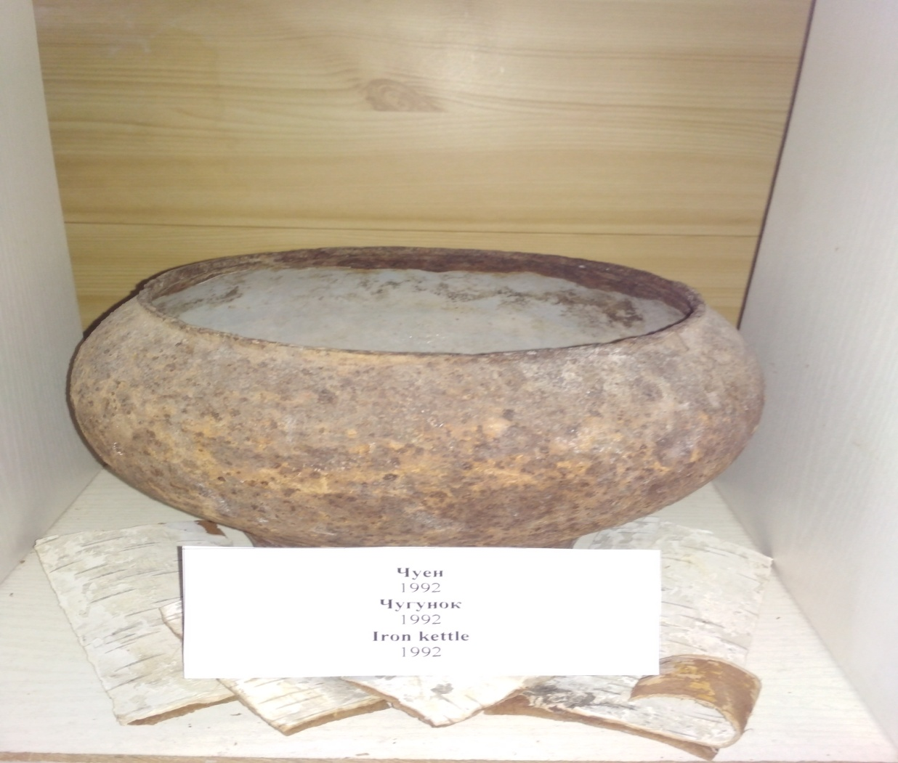
Учитель:Правильно – чугунок, чугунный котелок. Он незаменим в хозяйстве. Сделан он из чугуна, особого вида металла, который мог выдержать любой огонь. А кто мне скажет, как звучит на татарском чугунок?
Ответы учеников:Чуен чүлмәк
Учитель:Әйе,балалар. Чуен яки казан дип тә әйтәләр. Чуен турында сез тагын нәрсә әйтә аласыз?
Ответы учеников: (слушаются)
Учитель: О казане(о посуде), и о нашем городе Казани есть несколько легенд.
Учитель: Продолжаем. О чём эта загадка?
Кәҗә түгел – мөгезле, Не бык, а бодает,
Бернәрсәне ашамый. Не ест, а хватает.
Тотса – кире җибәрә, Что схватит – отдает,
Үзе почмакка баса. (Табагач) Сам в угол идет. (Ухват)
Ответы учеников: (слушаются)
Учитель: Правильно, это – ухват. Татарча – табагач. А для чего он? Им хозяйка ставила в печь горшок или чугунок. (Показывает детям чугунок и ухват)
Учитель:В каждом доме на столе стоял этот предмет. А какой вы узнаете из следующей загадки.
Чистопородный барин – дородный всему народу наливает воду.
Гостей всех близких угощаем, мы ароматным нашим чаем.
От всех невзгод, от всех болезней,
Что может быть его полезней?(Самовар) 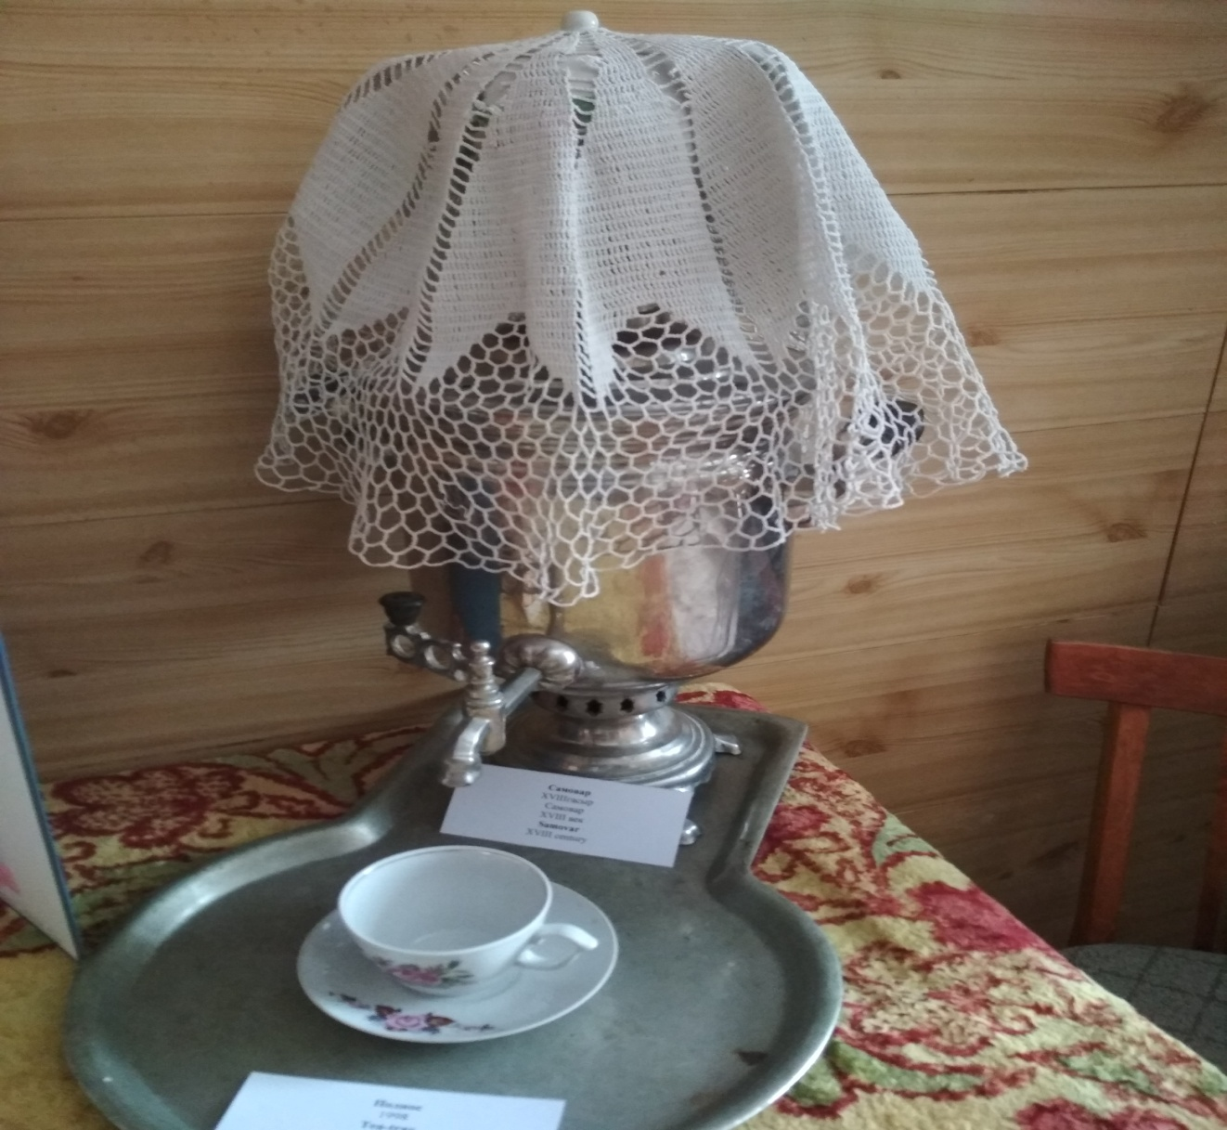
Ответы учеников: (слушаются)
Учитель:В центре дома стоял стол, на нём посуда глиняная и деревянная. Как хорошо, дружно, чинно и спокойно сидела семья за обедом! Как вы думаете, какие из представленных экспонатов из чего сделаны? (Учитель показывает деревянную ложку, глиняной горшок, крынку для молока).
Ответы учеников: (слушаются)
Учитель: Молодцы, ребята. Как вы сами догадались, горшок, крынка сделаны из глины. Холодную, сырую и скользкую глину мяли, вытягивали в руках. Глина разогревалась, становилась пластичной, податливой и из неё можно было изготавливать различные предметы. А затем их обжигали в печке. Некоторые гончары, так называли людей, работающих с глиной, на сырой глиняный горшок острой деревянной палочкой наносили узор.
Учитель: Послушайте мою очередную загадку.
Үзем ашамыйм, Сама не ем,
Ләкин барысын да ашатам. (Кашык) А всех кормлю. (Ложка)
Ответы учеников: (слушаются)
Учитель:Из дерева люди делали не только посуду, но и дома – избы и мебель, потому что жили среди лесов. Посмотрите, какие красивые дома были у наших предков. Её украшали различными узорами, использовали всевозможные краски и у каждого был свой секрет, который передавался от старших к младшим (показываются макеты деревянных домов).
Учитель:А как вы думаете, что делали этим предметом? Спросим у нашей шкатулочки.
В Полотняной стране по реке Простыне
Плывёт пароход то назад, то вперёд,
А за ним гладь – ни морщинки не видать.
Что это? (Рубель – утюг)
Ответы учеников: (слушаются)
Учитель: Да, ребята, вы правильно сказали. Ответ – утюг. Но в старину он назывался по другому. Это первый утюг. Он называется – рубель. Позже, когда люди научились обрабатывать металл, появились вот такие утюги. Дерево часто использовали, как материал для поделок и игрушек. Но дерево быстро разрушается, легко горит. Лесов становиться всё меньше и меньше. Их надо беречь и охранять. 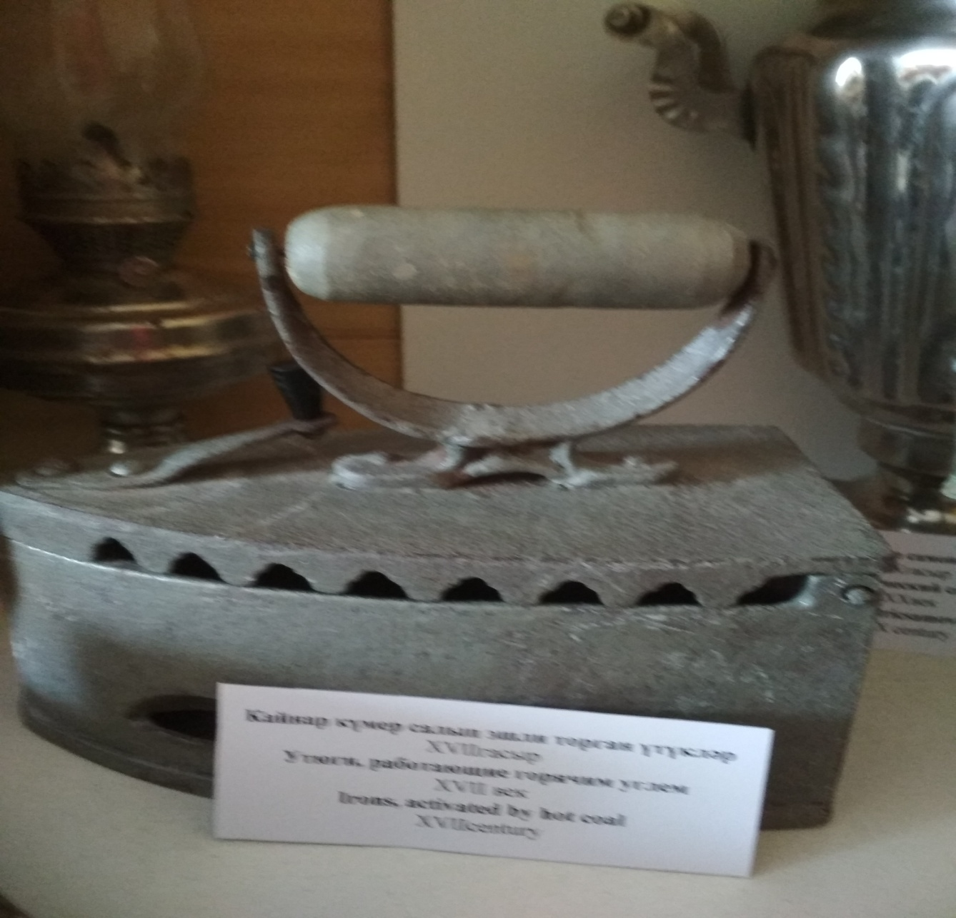
Учитель:И ещё одна загадка для вас из шкатулочки. Слушайте внимательно, о чём она?
Күптән киеп йөрсәләр дә, Эту обувь не забыли,
Ул әле онытылмый. Хоть давным – давно носили.
Иртән киеп чгып китә, Влезут дети на палати,
Мич янында киптереп. (Чабата) У печи оставят ... что? (Лапти)
Ответ учеников: (слушаются)
Учитель:Из чего плелись лапти? Лапти плелись из лыка. Лыко – это тонко надранные из липы ленты. Про липу существовала такая загадка: «На какое дерево можно забраться разутым, а спуститься обутым?» Получается, что за лапти ничего не надо платить, поэтому их носили самые бедные люди, не имеющие возможность купить сапоги. А теперь я вам покажу лапти нашего музея. (показ лаптей) 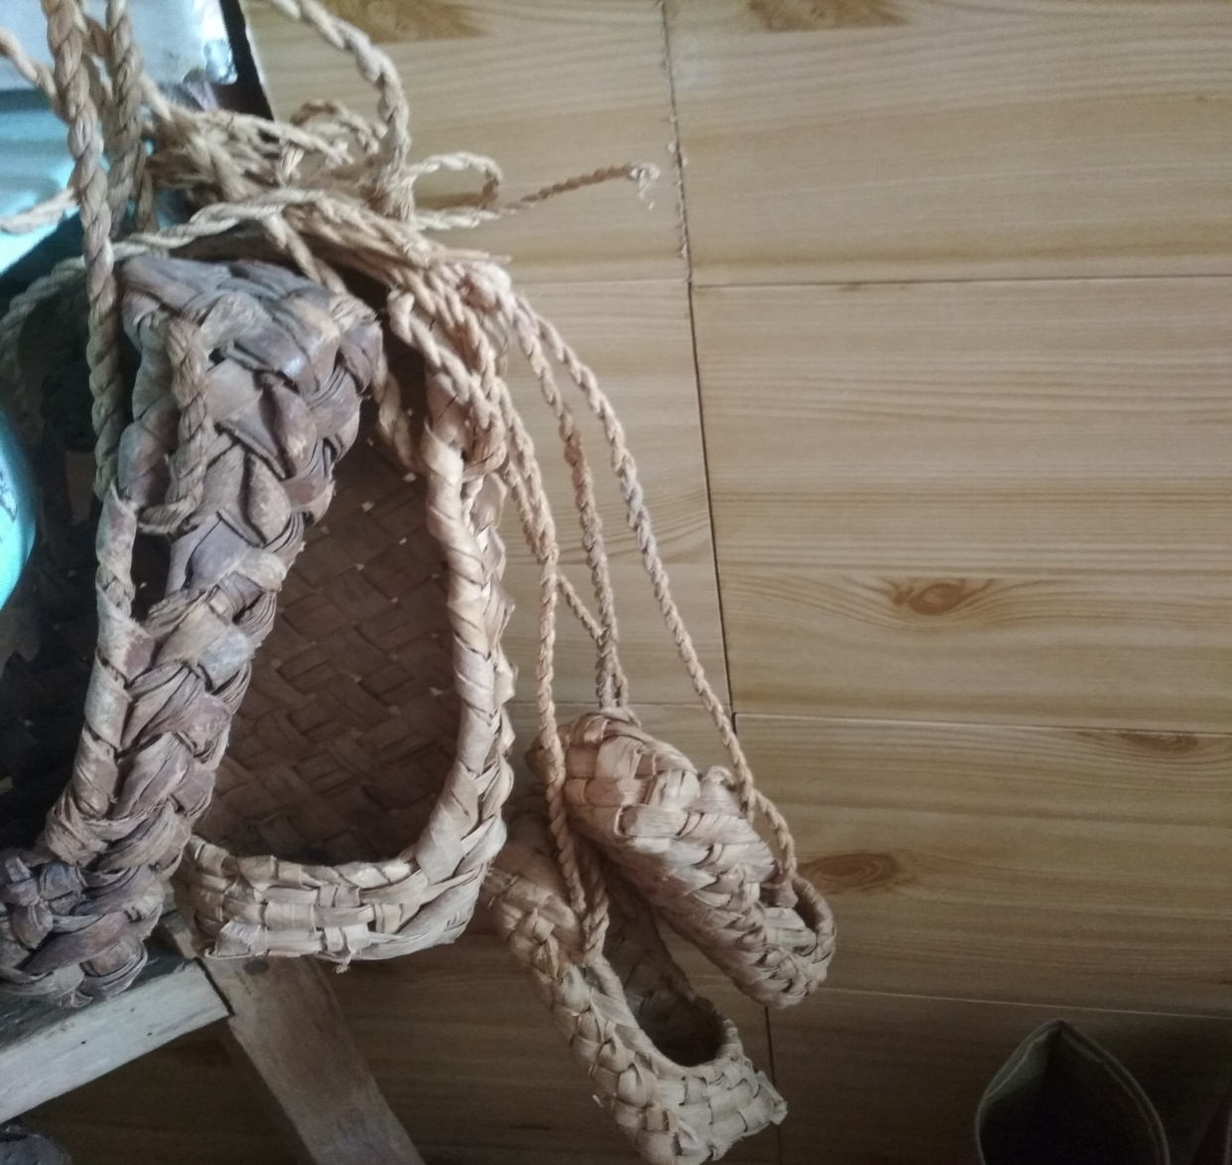
Учитель:Доброй славой пользовались в народе умельцы. О мастере, который никакой работы не боялся, говорили «мастер – золотые руки». Вот такой мастер сделал эту прялку, которую вы видите. Ребята, а как вы думаете, для чего нужна была прялка в крестьянском доме?
Ответ учеников: (слушаются)
Учитель: С помощью прялки из овечьей шерсти пряли нитки для вязания. Вот здесь вы видите несколько прялок. А для хранения вещей и одежды использовали сундуки. Они были большие и маленькие, простые и украшенные драгоценностями, деревянные и железные. И в нашем сундучке хранятся богатства наших бабушек и прабабушек. Посмотрите, с какой любовью вышиты и связаны эти изделия. Долгими зимними вечерами любили заниматься рукоделием. Для детей делали игрушки. Как вы думаете, из каких материалов они сделаны? Эти из дерева, они деревянные. Эти из глины, они глиняные. Эти из ткани, они тканевые. Эти из ниток, они нитевые. Эти из соломы, они соломенные.
Учитель: А теперь посмотрите вот на эти экспонаты. Эти экспонаты самые дорогие в нашем музее. Это – старинные книги. Они написаны на арабском языке. В каждом доме такие книги ценились, читались. Об этих книгах я вам расскажу на следующих занятиях.

Учитель:Ребята, заканчивается время нашего занятия. Вам понравились экспонаты музея? А что вам больше всего понравилось? 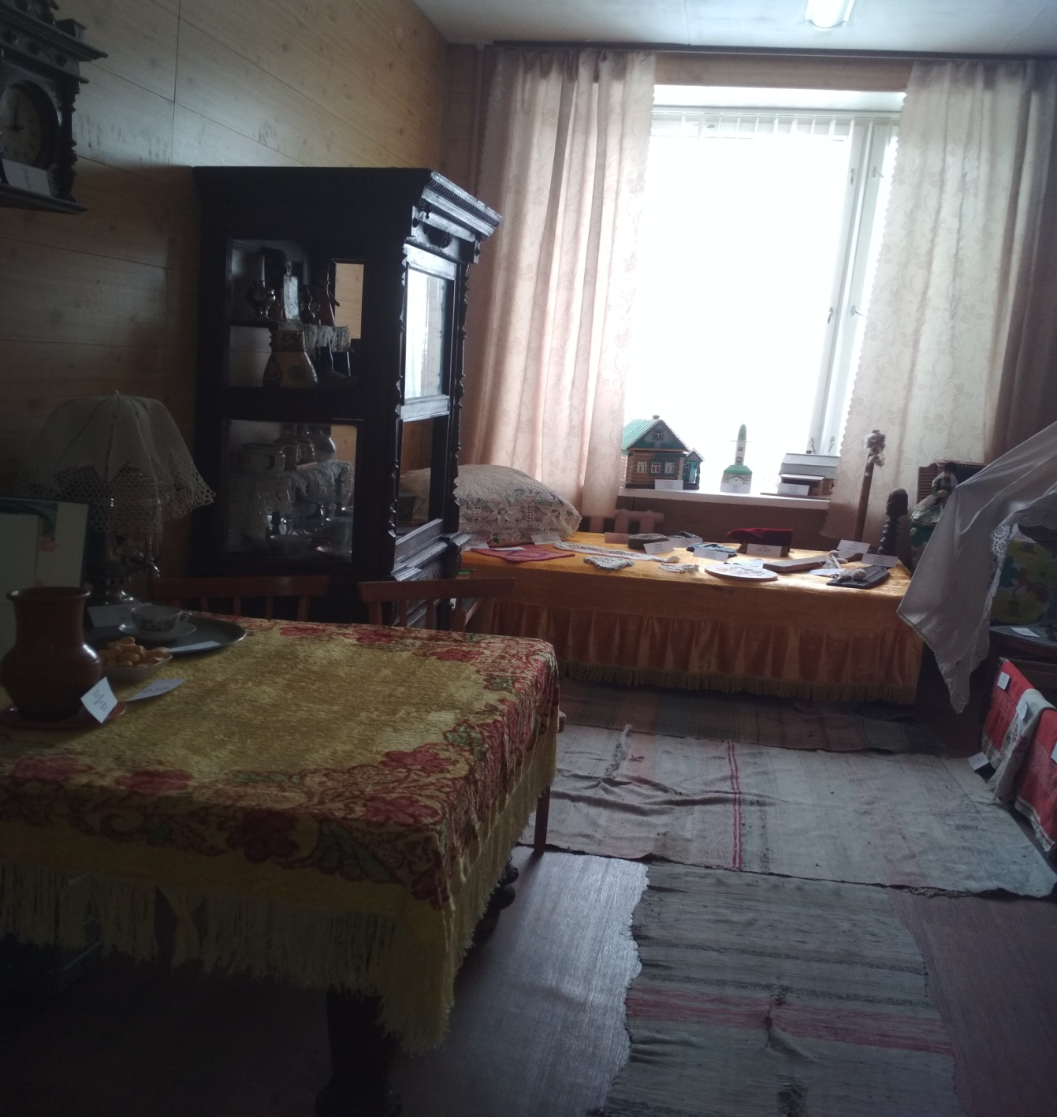
Ответы учеников: (слушаются)
Учитель:А сейчас я вам расскажу ещё об одной традиции нашего народа (достать хлеб – соль). Посмотрите, какой мягкий каравай! Хлеб и соль означают приветствие и пожелание добра. Хлебом – солью люди встречают гостей на пороге своего дома. Хлеб – соль торжественно несут на покрытом белым полотенцем подносе. Получивший этот дар целует хлеб, как величайшую ценность, отламывает кусочек, посыпает солью и съедает. Такова традиция нашего народа.

Методический замысел занятия и обоснование его темы.
Очевиден тот факт, что создание школьного музея, как и впрочем, любого другого, - процесс протяженный во времени, если не сказать больше – бесконечный. Для школьного музея эта мысль справедлива до тех пор, пока существует само учебное заведение. Нельзя сказать окончательно, что вот, музей создан, и поставить точку. В большей степени это касается такого музея, как «Этнографический музей конца 19 и начала 20вв. народов Заказанья».
Вопрос заключается в том, как, какими способами и методами создавать музей, чтобы он был «живым», действующим, перспективным. В каком направлении двигаться, строить работу его создателей, поддерживать в них интерес к музейной деятельности, мотивацию к творческому развитию - вот задача для руководителя музея.
По сути, каждое занятие в трехгодичной программе «Юные экскурсоводы» представляет собой составляющую частицу общей работы по созданию школьного музея. Неважно, какой раздел изучается в данной момент, каким видом деятельности заняты юные экскурсоводы школьного музея, разумеется, в связи с указанной программой. Главное, что результат работы по разным направлениям будет служить жизнедеятельности музея, если не сказать больше – жизнеспособности.
Очень важно, чтобы создатели школьного музея «Этнографический музей конца 19 и начала 20вв. народов Заказанья» - учащиеся обьединения понимали смысл самого процесса создания музея памяти поколений, всячески способствовали его развитию, ощущали необходимость и пользу своего вклада в общее дело, чувствовали ту самую связь поколений, ради которой создается музей.
Одно из основных направлений работы по созданию музея «Этнографический музей конца 19 и начала 20в. народов Заказанья» является поисково-собирательская работа. В результате этой деятельности в музей поступают не только предметы, фотографии, документы, записи воспоминаний, анкетные данные и ответы во время интервью с представителями старших поколений. Все это, безусловно, имеет большое значение для пополнения и расширения музейного собрания.
Однако главным достоянием музея становится осмысление и исследовательских работ, приобретение ими опыта музейной работы и способность передать этот опыт младшему поколению активистов, возможность проявить свои творческие способности и использовать полученную информацию при оформлении разделов экспозиции, выставок, во время проведения экскурсий и т. д.
Данное занятие позволяет заглянуть в творческую лабораторию по созданию музея, пронаблюдать и понять этот процесс, подобный выращиванию растения.
Результатом поисково-собирательской деятельности учащихся все чаще становится создание презентаций на ту или иную тему, что способствует внедрению и использованию новых технологий в процесс создания школьного музея.
Тип занятия: занятие комплексного применения, обобщения знаний,выработка самостоятельного применения полученных знаний и умений на практике, усвоение способов деятельности в ходе поисковой работы как составляющей части процесса создания и развития школьного музея.
Форма занятия: занятие – презентация результатов поисковой, творческой и практической деятельности учащихся.
Занятие проводится в условиях совместного обучения учащихся разных возрастных групп с целью
- создания общего информационного поля для юных экскурсоводов музея;
- представления им картины проводимой в музее поисковой работы;
- их знакомства с результатами проделанной работы по данному разделу программы.
Такая форма проведения итогового занятия объединяет участников процесса создания музея, предоставляет им возможность передать опыт, обсудить результат проделанной работы, обменяться мнениями и впечатлениями, получить рекомендации для дальнейшей работы.
Данное занятие может служить примерным вариантом для работы в этом направлении, поэтому темы поиска и творческих работ учащихся могут варьироваться по необходимости на конкретный момент в зависимости от года обучения, степени подготовленности учащихся, а также при наличии подобного материала в результате поисковой работы.

